ОБЩИЕ СВЕДЕНИЯ О ПРЕПОДАВАТЕЛЕ

ФИО: Арчакова Елена Игоревна.
Должность: старший преподаватель кафедры теории и методики адаптивной физической культуры.
Базовая специальность по диплому: «Физическая культура для лиц с отклонениями в состоянии здоровья (адаптивная физическая культура)», Волгоградская государственная академия физической культуры (2013).
Ученая степень:
Ученое звание:
Курсы повышения квалификации:
- Международный онлайн-семинар «Модели инклюзивного образования в зарубежных странах» (SKLAD образовательная онлайн-платформа, 2020 г.).
- «Воспитательная деятельность в структуре образовательной программы» (ФГБОУ ВО «Волгоградский государственный университет», 2020 г.).
- «Информационно-коммуникативные технологии в электронной информационно-образовательной среде вуза» (ФГБОУ ВО «ВГАФК», 2020 г.).
- «Диплом о профессиональной переподготовке на ведение профессиональной деятельности в сфере высшего образования и дополнительного профессионального образования» (ФГБОУ ВО «ВГАФК», 2020 г.).
- «Цифровые технологии в области физической культуры и спорта» (ФГБОУ ВО «ВГАФК», 2021 г.).
- «Организационные и технические аспекты обеспечения доступной среды в вузе» (ФГБОУ ВО «Российский государственный университет физической культуры, спорта, молодежи и туризма (ГЦОЛИФК)», 2022 г.).
- «Информационное и нормативно-правовое сопровождение инклюзивного высшего образования» (ФГБОУ ВО «Российский государственный университет физической культуры, спорта, молодежи и туризма (ГЦОЛИФК)», 2022 г.).
- «Новые эффективные инструменты для вовлечения студентов в обучение на электронном курсе» (Частное профессиональное образовательное учреждение «Центр профессионального и дополнительного образования ЛАНЬ», 2023 г.).

Государственные награды, почётные звания:

ОБРАЗОВАТЕЛЬНАЯ ДЕЯТЕЛЬНОСТЬ

Перечень УМК по дисциплинам реализуемых Академией ОПОП, подготовленных преподавателем лично или в соавторстве:

- «Технологии физкультурно-спортивной деятельности» (49.03.02 Физическая культура для лиц с отклонениями в состоянии здоровья (Адаптивная физическая культура), профиль «Адаптивное физическое воспитание»), 2021 г.;
- «Элективные дисциплины по физической культуре и спорту: прикладная физическая культура» (49.03.02 Физическая культура для лиц с отклонениями в состоянии здоровья (Адаптивная физическая культура), профиль «Адаптивное физическое воспитание»), 2021 г.;
- «Физическая культура» (49.03.02 Физическая культура для лиц с отклонениями в состоянии здоровья (Адаптивная физическая культура), профиль «Адаптивное физическое воспитание»), 2021 г.;
- «Адаптивное физическое воспитание лиц с сенсорными нарушениями» (49.03.02 Физическая культура для лиц с отклонениями в состоянии здоровья (Адаптивная физическая культура), профиль «Адаптивное физическое воспитание»), 2021 г.;
- «ДПВ: Гидрореабилитация» (49.03.02 Физическая культура для лиц с отклонениями в состоянии здоровья (Адаптивная физическая культура), профиль «Адаптивное физическое воспитание»), 2021 г.

Перечень учебных изданий:

- Глазкова, Е.И. Методические рекомендации по проведению практических занятий дисциплины «Адаптивное физическое воспитание лиц с сенсорными нарушениями»: учебное пособие / Е.И. Глазкова, С.А. Дробышева. – Волгоград: ФГБОУ ВО «ВГАФК», 2022. – 139 с.

Проведенные открытые занятия:

- 11.12.2020 г. Лекция «Особенности организации и проведения рекреационной деятельности с лицами, имеющими отклонения в состоянии здоровья» (ДПВ: Адаптивная двигательная рекреация, 49.03.02. Физическая культура для лиц с отклонениями в состоянии здоровья (Адаптивная физическая культура), 4 курс, группа 401-А);
- 05.02.2021 г. Лекция «Особенности организации и проведения занятий по АФВ со взрослым населением различных нозологических групп и инвалидов» (АФВ взрослого населения, 49.03.02. Физическая культура для лиц с отклонениями в состоянии здоровья (Адаптивная физическая культура), 4 курс, группа 401-А);
- 14.09.2021 г. Лекция «Теоретико-методические основы адаптивной двигательной рекреации лиц, имеющих отклонения в состоянии здоровья» (ДПВ: Адаптивная двигательная рекреация, 49.03.02. Физическая культура для лиц с отклонениями в состоянии здоровья (Адаптивная физическая культура), 4 курс, группа 401-А);
- 11.11.2021 г. Лекция «Традиционные и нетрадиционные средства оздоровления, используемые на занятиях со студентами специального медицинского отделения» (АФВ студентов, 49.03.02. Физическая культура для лиц с отклонениями в состоянии здоровья (Адаптивная физическая культура), 4 курс, группа 401-А);
- 04.02.2022 г. Лекция «Средства и формы адаптивного физического воспитания взрослого населения» (АФВ взрослого населения, 49.03.02. Физическая культура для лиц с отклонениями в состоянии здоровья (Адаптивная физическая культура), 4 курс, группа 401-А).
- 24.10.2022 г. Лекция «Особенности организации и проведения занятий по АФВ со школьниками СМГ с сенсорными нарушениями» (АФВ лиц с сенсорными нарушениями, 49.03.02. Физическая культура для лиц с отклонениями в состоянии здоровья (Адаптивная физическая культура), 3 курс, группа 301-А).
- 05.12.2022 г. Лекция «Особенности организации и проведения занятий по АФВ со школьниками СМГ с заболеваниями зрительного анализатора и нарушениями обмена веществ» (АФВ лиц в дошкольных и общеобразовательных организациях, 49.03.02. Физическая культура для лиц с отклонениями в состоянии здоровья (Адаптивная физическая культура), 3 курс, группа 301-А).
- 15.02.2023 г. Лекция «Планирование процесса АФВ лиц с нарушением интеллекта. Учет вторичных отклонений и сопутствующих заболеваний» (АФВ лиц с нарушением интеллектуального развития, 49.03.02. Физическая культура для лиц с отклонениями в состоянии здоровья (Адаптивная физическая культура), 4 курс, группа 401-А).
- 15.11.2023 г. Лекция «АФВ детей и подростков с врожденной аномалией развития» (АФВ лиц с поражениями опорно-двигательного аппарата, 49.03.02. Физическая культура для лиц с отклонениями в состоянии здоровья (Адаптивная физическая культура), 5 курс, группа 51-А).
- 07.02.2024 г. Лекция «Организация процесса АФВ в дошкольном образовательном учреждении» (АФВ лиц в дошкольных и общеобразовательных организациях, 49.03.02. Физическая культура для лиц с отклонениями в состоянии здоровья (Адаптивная физическая культура), 2 курс, группа 201 АФК (б)).

ОРГАНИЗАЦИОННО-ПЕДАГОГИЧЕСКАЯ ДЕЯТЕЛЬНОСТЬ

- Член оргкомитета III Всероссийской с международным участием научно-практической конференции «Актуальные вопросы физического и адаптивного физического воспитания в системе образования» (15-16 апреля 2021 г., г. Волгоград);
- Член оргкомитета IV Всероссийской с международным участием научно-практической конференции «Актуальные вопросы физического и адаптивного физического воспитания в системе образования» (26-27 апреля 2022 г. Волгоград).
- Член оргкомитета V Всероссийской с международным участием научно-практической конференции «Актуальные вопросы физического и адаптивного физического воспитания в системе образования» (20-21 апреля 2023 г. Волгоград).
- Благодарность за подготовку участников Заикина Ольга, Коржавина Маргарита (гр. 101-АФК (м)), III Открытая заочная региональная научно-практическая конференция «Физическая культура и спорт: опыт, проблемы, перспективы», 30 апреля 2022 г., г. Новомосковск.
Скан подтверждающего документа представлен в Приложении 1.

НАУЧНО-ИССЛЕДОВАТЕЛЬСКАЯ ДЕЯТЕЛЬНОСТЬ

Индекс Хирша | Количество публикаций | Число цитирований | Число самоцитирований
3 | 30 | 27 | 2

- Глазкова, Е.И. Применение информационных технологий при дифференциации двигательной реабилитации лиц пожилого возраста с ишемической болезнью сердца / Е.И. Глазкова // Ученые записки университета имени П.Ф. Лесгафта. – 2020. – №11 (189). – С. 108-113.
- Глазкова, Е.И. Занятия иппотерапией с детьми 12-13 лет с отклонениями в интеллектуальном развитии / Е.И. Глазкова, И.Ю. Рукавишникова, К.А. Гребнева, А.В. Тарасенко // Ученые записки университета имени П.Ф. Лесгафта. – 2022. – № 3 (205). – С. 49-54.
- Глазкова, Е.И. Эффективность применения средств иппотерапии в процессе занятий с детьми 12-13 лет, имеющими отклонения в интеллектуальном развитии / Е.И. Глазкова, С.А. Дробышева // Вестник спортивной науки. – 2022. – № 2. – С. 33-36.
- Глазкова, Е.И. Эффективность применения средств двигательной реабилитации в процессе занятий с мужчинами пожилого возраста с ишемической болезнью сердца / Е.И. Глазкова, С.А. Дробышева // Вопросы курортологии, физиотерапии и лечебной физической культуры. – 2022. – Т. 99. – № 3-2. – С. 72-73.
- Глазкова, Е.И. Особенности воздействия средств адаптивной физической культуры в процессе коррекции шейно-грудного остеохондроза у лиц пожилого возраста / Е.И. Глазкова, Н.В. Седых // Физическое воспитание и спортивная тренировка. – 2022. – № 2 (40). – С. 108-112.
- Глазкова, Е.И. Особенности двигательной реабилитации лиц пожилого возраста с ишемической болезнью сердца / Е.И. Глазкова, Н.В. Седых, Е.Э. Червякова // Физическое воспитание и спортивная тренировка. – 2022. – № 4 (42). – С. 135-140.
- Глазкова, Е.И. Применение дополнительных занятий по иппотерапии в процессе адаптивного физического воспитания старших школьников с моноплегией верхней конечности / Е.И. Глазкова, И.Ю. Рукавишникова, К.А. Гребнева, С.В. Гриб // Ученые записки университета имени П.Ф. Лесгафта. – 2023. – № 4 (218). – С. 72-74.

ОБЩЕСТВЕННОЕ И ПРОФЕССИОНАЛЬНОЕ ПРИЗНАНИЕ

- Почетная грамота от Председателя комитета по физической культуре и спорту администрации Волгограда, 2020 г.
Скан подтверждающего документа представлен в Приложении 2.
- Удостоверение о награждении знаком отличия Всероссийского физкультурно-спортивного комплекса «Готов к труду и обороне» (ГТО).
Скан подтверждающего документа представлен в Приложении 3.
− Благодарственное письмо от Председателя Волгоградской областной организации ветеранов, 2024 г.
Скан подтверждающего документа представлен в Приложении 4.

ПРИЛОЖЕНИЕ 1

ПРИЛОЖЕНИЕ 2
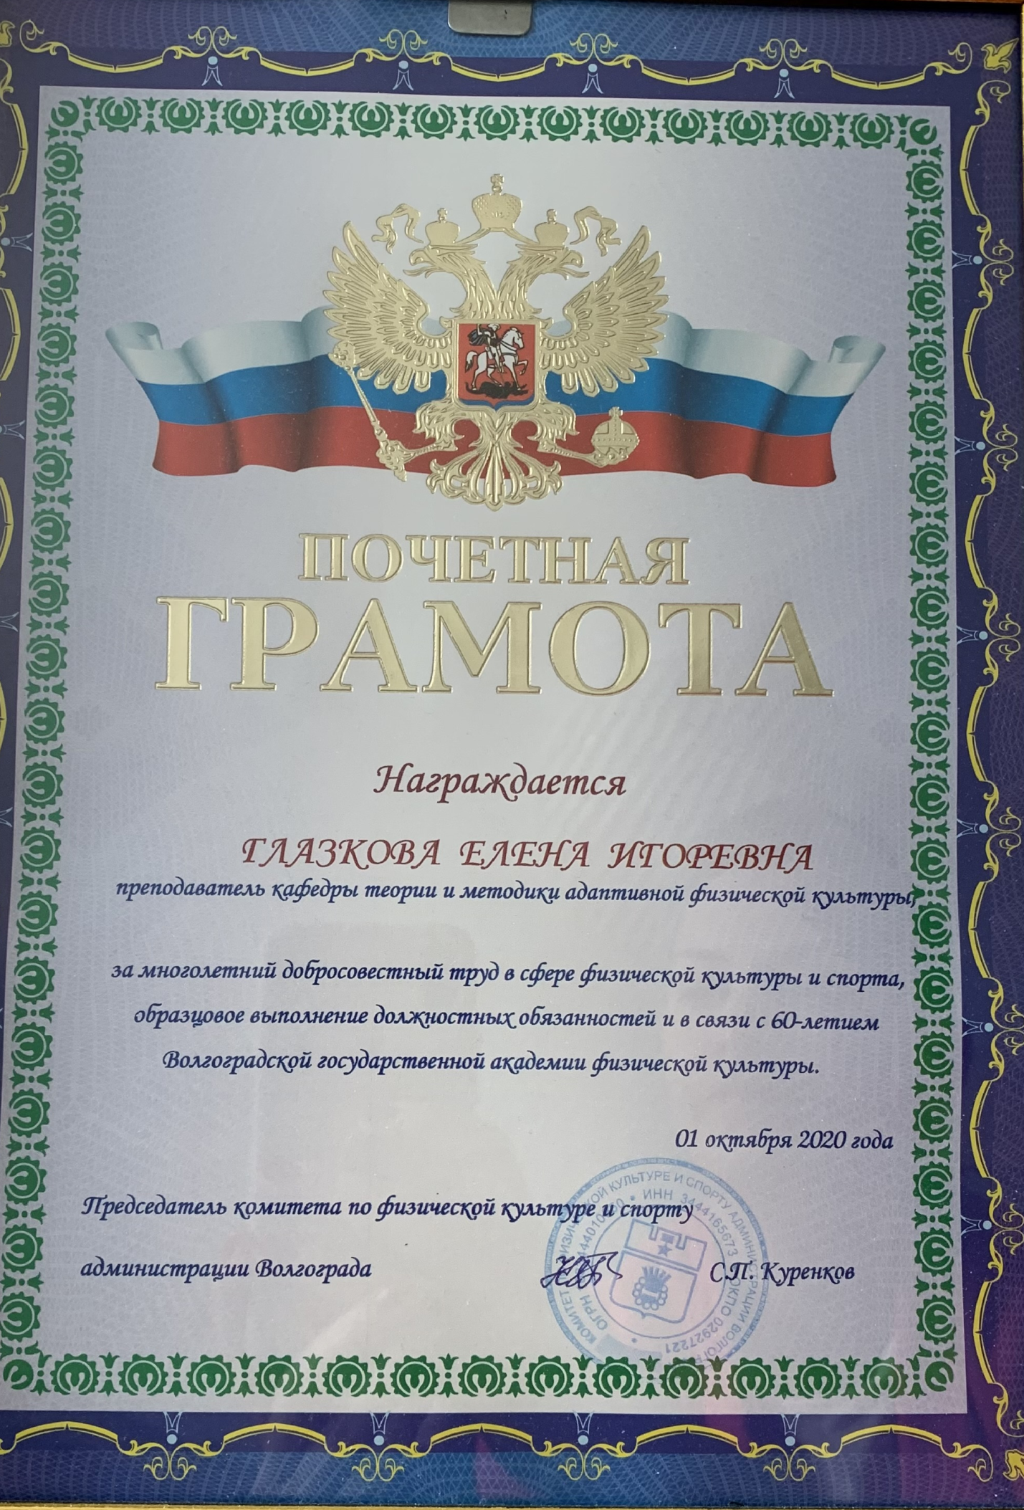
ПРИЛОЖЕНИЕ 3
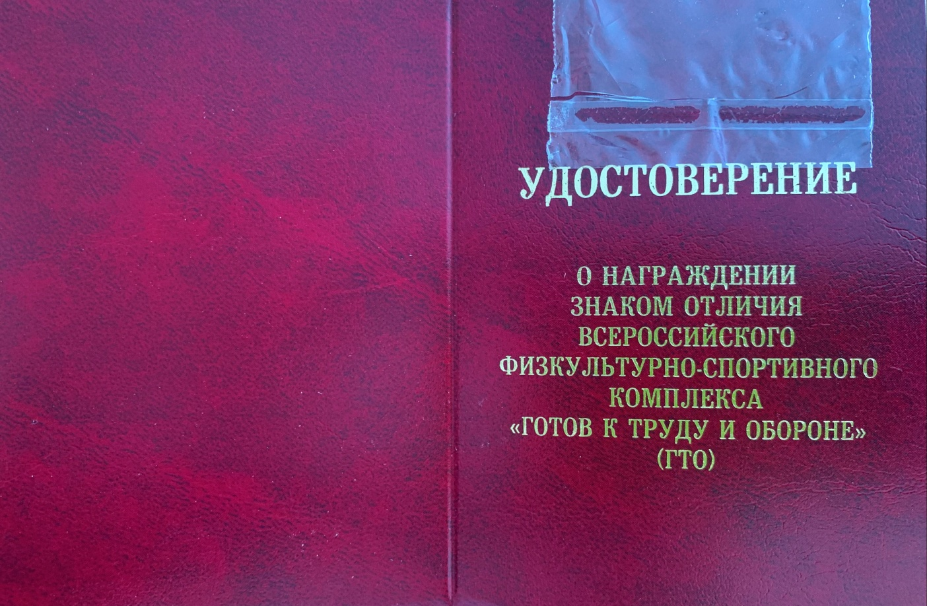
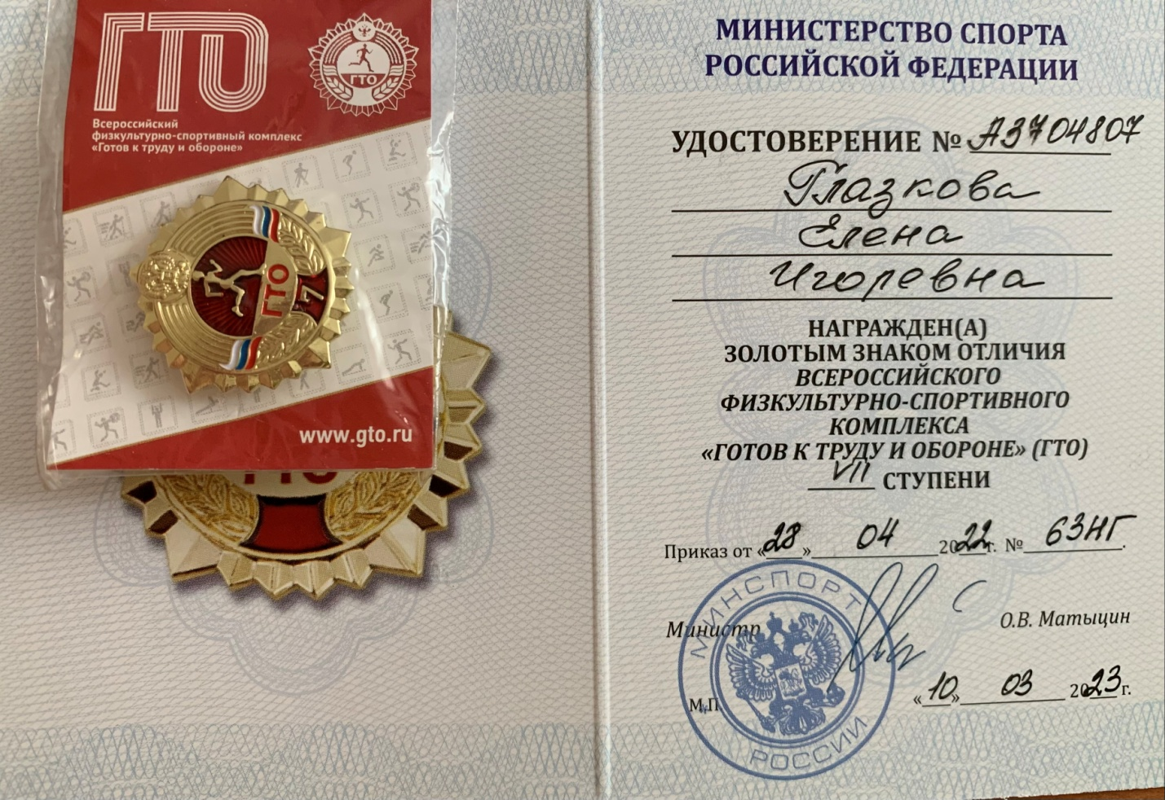

ПРИЛОЖЕНИЕ 4
